 | Sinopsis.  CEIP “Mª Teresa Íñigo de Toro  CEIP “Isabel la Católica”  La representación es una adaptación de la obra de Gemma Ortells “El Baúl de los sueños” que consta de tres actos donde nos narra las aventuras de una maga que reparte sueños maravillosos y mágicos a todos los niños y niñas del mundo mundial y una duende malvada que los quiere robar. Un hada y una duende del bosque luchan por impedirlo, pero… ¿realmente lo conseguirán o la malvada duende robará y dejará escapar todos los sueños?  Coordina:  Profesorado del CFGS “Educación Infantil” del IES “Emilio Ferrari”  Alumnos participantes.  Decorados, efectos especiales, sonido y actores/actrices:  Alumnos de 1º Educación Infantil.  Acogida de niños de colegios y apoyo al profesorado:  Alumnos de 2º Educación Infantil.  Nos apoya especialmente: Miriam García Peral.  (Alumna de 1º Integración Social)  Centros invitados.  CEIP “ Gonzalo de Córdoba Bosque  CEIP “Miguel Delibes  CEIP “ Pedro Gómez Bosque  [Nombre de la empresa]  [Dirección postal]  [Código postal, ciudad, provincia] |  |  |  |  |  |  | I MUESTRA DE ARTES ESCÉNICAS PARA LA INFANCIA.  17 y 18 de diciembre 2015.  IES “EMILIO FERRARI”  IES “EMILIO FERRARI”  C/ Sementera s/n  47009 - Valladolid
 |  |  | Justificación.  La idea de llevar a cabo una representación teatral, surge por parte del profesorado del ciclo de grado superior de Educación Infantil, como actividad complementaria y extraescolar del módulo formativo de Expresión y Comunicación del ciclo formativo de grado superior de Educación Infantil, cuya unidad de competencia asociada es "Desarrollar por parte del alumno/a de educación infantil, los recursos expresivos y comunicativos del niño/a como medio de crecimiento personal y social".  De igual manera con esta actividad, donde los alumnos son los protagonistas, supervisados bajo las directrices del profesorado de Educación Infantil, se consigue que el alumno organice los recursos para el desarrollo de la actividad respondiendo a las necesidades y características de los niños/as a la que va dirigida.  Por otro lado, esta actividad supone la interrelación de equipos docentes y de los alumnos de Educación Infantil con los centros educativos de Infantil y Primaria del entorno al IES "Emilio Ferrari", suponiendo un cauce para posibles nuevas intervenciones de los alumnos y futuros trabajos conjuntos entre los centros. |  |  | Programa.  Jueves  17  de  diciembre  2015  10:00 h Inauguración.  Mª Asunción Garrido Casado.  Directora del IES “Emilio Ferrari”.  10:15 h Primera representación.  12:15 h Segunda representación.  .  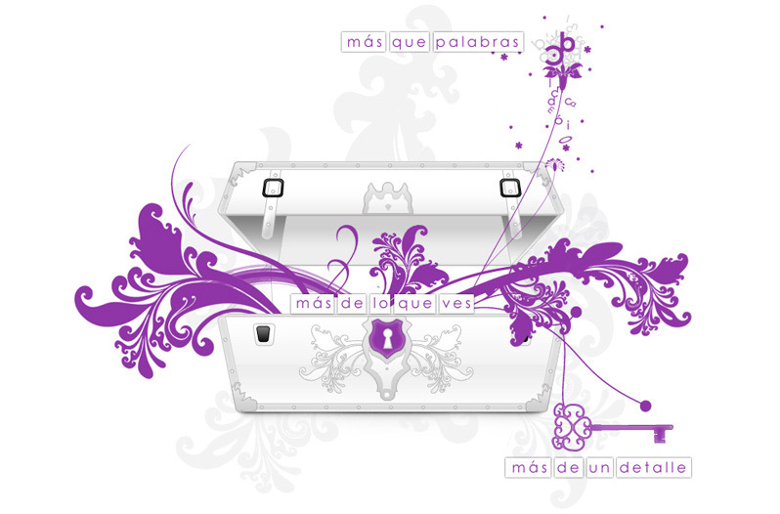  10:00 h Clausura.  10:15 h. Primera representación.  12:15 h. Segunda representación.  Viernes  18  de  diciembre  2015

